Кошторис на дитячий майданчик
Найменування | Розміри |  | Кіл-ь | Ціна | Ціна загальна
Огородження | 1м |  | 76м | 500грн/м | 38 000 грн
Хвойні насадження по периметру |  |  | 50 | 150грн/шт | 7 500 грн
Вуличний світильник |  |  | 2 | 5 000грн | 10 000грн
Хвіртка |  |  | 1 | 4 000грн | 4 000грн
Гумове покриття | 500х500 |  | 80м² | 550грн/ м² | 44 000грн
Лавка садова | 1500х770х1250 | 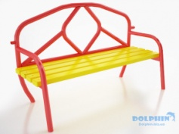 | 2 | 3 000грн | 6 000грн
Пісочниця | 330х1950х1950 | 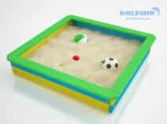 | 1 | 4 600грн | 4 600грн
Гойдалка | 2230х1680х2830 | 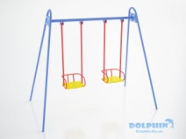 | 2 | 9 000грн | 18 000грн
Гойдалка-балансир | 1264х363х2180 | 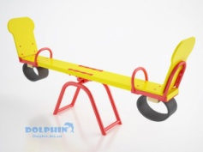 | 2 | 3 500грн | 7 000грн
Турнік подвійний | 2500х100х3300 | 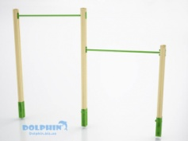 | 1 | 5 000грн | 5 000грн
Спортивний комплекс | 2770х3420х3435 | 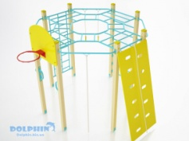 | 1 | 24 000грн | 24 000грн
Ігровий комплекс | 3600х2695х5390 | 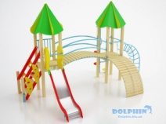 | 1 | 41 000грн | 41 000грн
Загальна сума |  |  |  |  | 209 100грн

